|  |  |
| --- | --- |
|  | **2013** |
|  | **Tópicos Especiales en Telemática Universidad EAFIT**  **Leydi Jhoana Arango Grajales Cod: 200910063010** |

|  |
| --- |
| **[ANÁLISIS Y DISEÑO GLOBAL reto1]** |
| En el siguiente documento se encontraran los principales elementos de análisis y diseño tenidos en cuenta para el desarrollo de la aplicación. |

# Introducción

Hoy en día se ven diversas aplicaciones en la web para la gestión de imágenes y por ello las personas cada vez tienden más a utilizarlas.

En este documento se mostrara como fue el análisis y el diseño para realizar una de estas aplicaciones, que permite la gestión de imágenes en la web. Entre los tópicos que veremos a continuación son: La identificación del problema o necesidad, la solución y el alcance de la misma, los requisitos del sistema, las vistas de arquitectura tales como física, procesos, paquetes y despliegue, las tecnologías y herramientas utilizadas para el desarrollo de la misma y unas respectivas conclusiones obtenidas después del desarrollo de la aplicación.

# Problema/Necesidad

El problema que se identificó en este caso, o mejor dicho la necesidad detectada en el medio es la manera como una persona puede montar una imagen a la web o realizar la descarga de la misma.

# Solución y Alcance

La solución que se ingenio fue la realización de una aplicación web para la carga y descarga de imágenes según unos criterios definidos.

En este momento la aplicación solo ofrece los siguientes servicios:

* Logueo de usuarios registrados en el sistema.
* Registro de usuarios que quieran cargar imágenes a la aplicación, debido a que si solo desean descargar imágenes no requieren estar registrados.
* Carga de imágenes por usuarios registrados en el sistema.
* Descarga de imágenes de la aplicación sin necesidad de un registro o logueo previo.
* Filtro de imágenes de acuerdo al interés de la persona que quiera descargar una imagen.

**Nota:** En este momento esta funcionalidad se encuentra pendiente, debido a que no se ha logrado implementar completamente, los diseños acá entregados son sin tener en cuenta dicha funcionalidad.

# Requisitos del Sistema

El sistema inicialmente solo requiere cumplir con lo siguiente:

* Permitir el registro de un usuario

Cuando un usuario ingresa por primera vez a la aplicación, se deberá permitir que este si lo desea se pueda registrar en la misma.

* Permitir el inicio de sección a un usuario registrado

Cuando un usuario se encuentra registrado en el sistema poder acceder mediante la opción de logueo e iniciar sección en la aplicación.

* Permitir a un usuario registrado realizar la carga de imágenes

Cuando un usuario se encuentre registrado e inicie sección mediante la opción de logueo, le debe permitir la carga de imágenes a la aplicación.

* Permitir a un usuario cualquiera realizar la descarga de una imagen

Cuando un usuario sea registrado o no acceda a la aplicación, le debe permitir el acceso a la imagen para realizar la descarga de la misma.

* Permitir el filtro de las imágenes según la categoría que le guste al usuario

Cuando un usuario sea registrado o no acceda a la aplicación de le debe proporcionar un método de filtrado de las imágenes de acuerdo al gusto del mismo.

**Nota:** En este momento esta funcionalidad se encuentra pendiente, debido a que no se ha logrado implementar completamente, los diseños acá entregados son sin tener en cuenta dicha funcionalidad.

# Vistas de la arquitectura

## Vista Lógica

La siguiente es la vista conceptual de la aplicación.

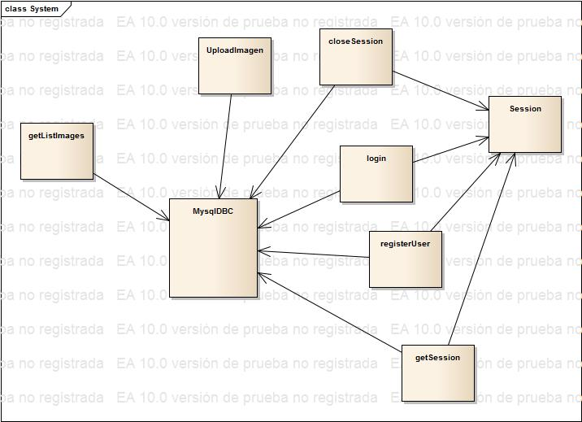

## Vista de Despliegue

El siguiente es el diagrama de despliegue de la aplicación.

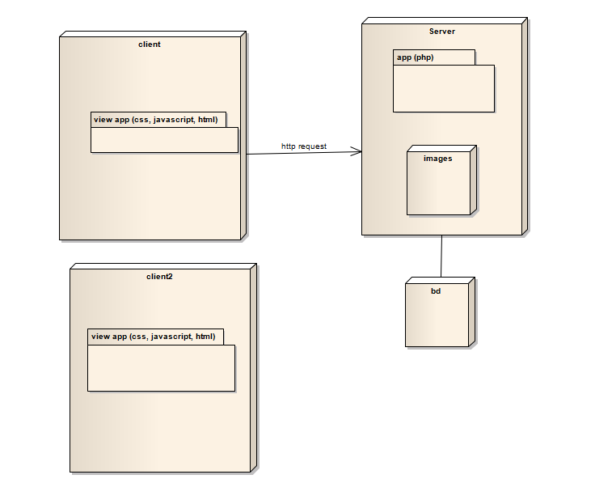

## Vista de Implementación

La siguiente se representa por medio de un diagrama de paquetes.

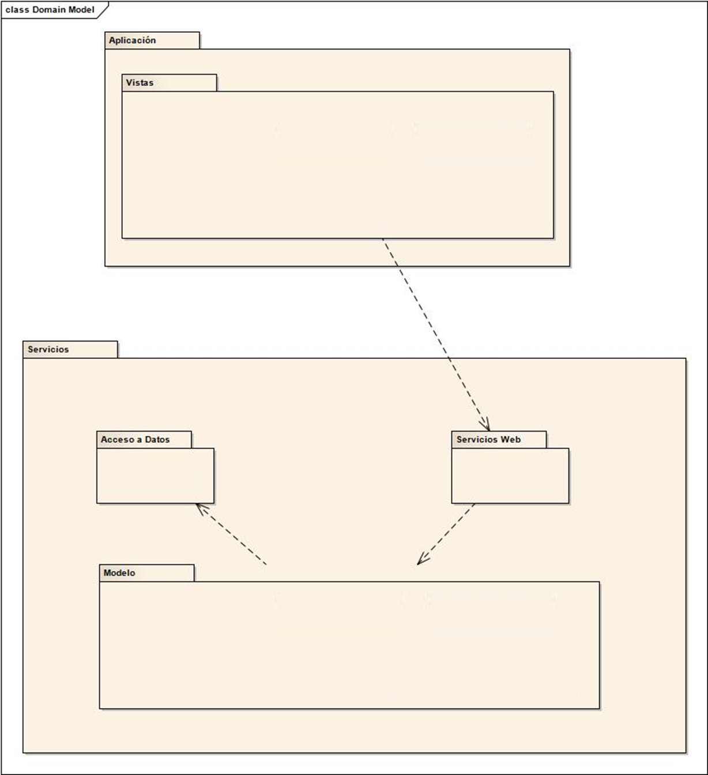

# Tecnología/Herramientas de Soporte

Para el desarrollo de la aplicación se emplearon diferentes herramientas y tecnologías.

La página web fue realizada en HTML5 y se manejaron con los estilos de CSS3, el lenguaje de programación utilizado fue PHP Y Para la base de datos se utilizó MySql.

El despliegue de la aplicación web se realizó en un servidor de la universidad EAFIT, llamado sistemas.eafit.edu.co.

**Nota:** La base de datos se utilizó para guardar los nombres de usuario y password de los mismos y se realizó una tabla adicional para guardar los nombres de las imágenes disponibles en la aplicación para ser referenciadas. Vale aclarar que las imágenes no son guardadas en la base de datos.

# Conclusiones

Después de analizar todo lo requerido por la aplicación se concluye que la dificultad de desarrollo de la misma fue de término medio, pero que igual se debe poner cuidado en todos los detalles de la misma para evitar percances en detalles mínimos.

Hay que tener muy en cuenta la gestión de permisos a la hora de realizar el despliegue de la aplicación en el servidor, debido a que esto genera conflictos con el buen funcionamiento de la misma.